Městská část Praha-Čakovice
náměstí 25. března 121/1, 196 00 Praha 9

Návrh rozpočtu MČ Praha-Čakovice
na rok 2021

Ing. Michal Motyčka, Ph.D.

Obsah:

Návrh rozpočtu MČ Praha-Čakovice pro rok 2021 3
1.1 Návrh rozpočtu pro rok 2021 – příjmy 3
1.2 Návrh rozpočtu pro rok 2021 - výdaje 4
1.3 Návrh rozpočtu vedlejší hospodářské činnosti pro rok 2021 6
2 Návrh rozpočtového výhledu MČ Praha-Čakovice do roku 2026 7
2.1 Komentář k návrhu rozpočtového výhledu MČ Praha-Čakovice do roku 2026 7
3 Důvodová zpráva k návrhu rozpočtu MČ Praha-Čakovice pro rok 2021 9
3.1 Bilance příjmů a výdajů 10
3.1.1 Financování 10
3.1.2 Přehled hlavních ukazatelů rozpočtu 10
3.2 Příjmy 11
3.2.1 Běžné příjmy 11
3.2.2 Kapitálové příjmy 13
3.3 Výdaje 13
3.3.1 Běžné výdaje 13
3.3.2 Kapitálové výdaje 18
3.3.3 Zaměstnanecký fond 20
3.4 Vedlejší hospodářská činnost 20

Návrh rozpočtu MČ Praha-Čakovice pro rok 2021

Návrh rozpočtu pro rok 2021 – příjmy
Tabulka 1 Návrh rozpočtu pro rok 2021 – PŘÍJMY
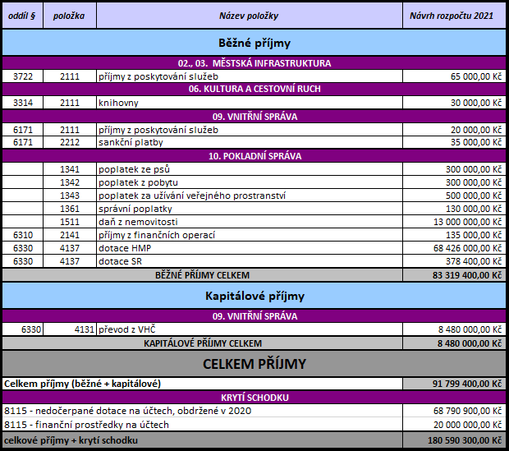

Návrh rozpočtu pro rok 2021 - výdaje
Tabulka 2 Návrh rozpočtu pro rok 2021 – VÝDAJE BĚŽNÉ

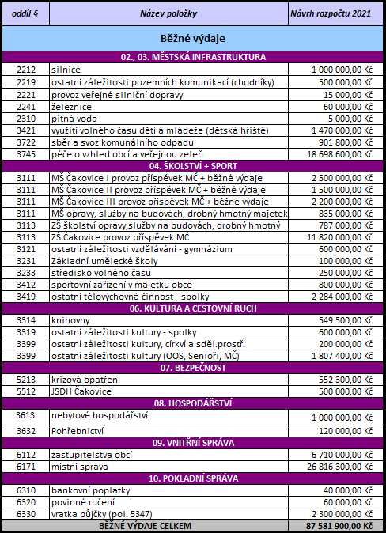
Tabulka 3 Návrh rozpočtu pro rok 2021 – VÝDAJE KAPITÁLOVÉ

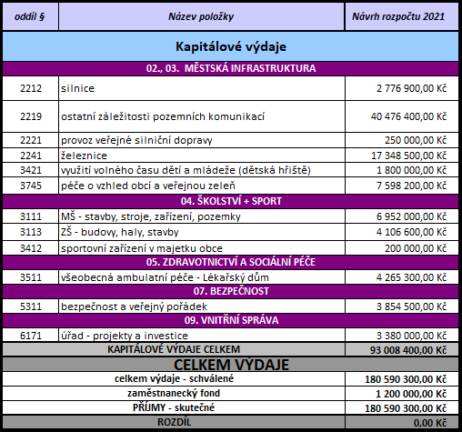

Návrh rozpočtu vedlejší hospodářské činnosti pro rok 2021
Tabulka 4 Návrh rozpočtu VHČ pro rok 2021
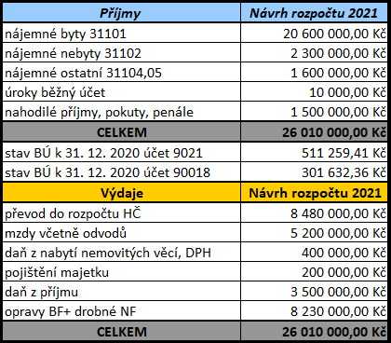

Návrh rozpočtového výhledu MČ Praha-Čakovice do roku 2026
Tabulka 5 Rozpočtový výhled MČ Praha-Čakovice do roku 2026
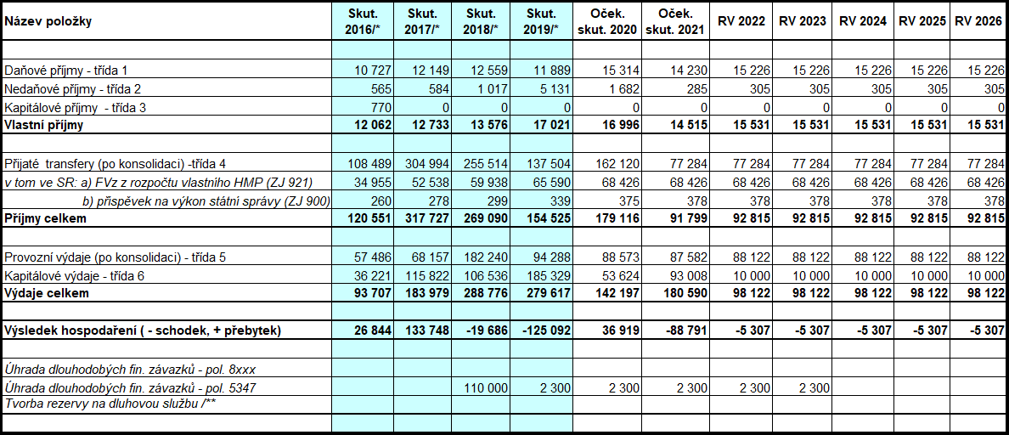

Komentář k návrhu rozpočtového výhledu MČ Praha-Čakovice do roku 2026
Rozpočtový výhled vychází ze skutečných výsledků hospodaření od roku 2016 a jeho struktura vychází ze schváleného rozpočtového výhledu hlavního města Prahy.
Daňové příjmy - třída 1:
Rozpočtový výhled počítá s indexem růstu daňových příjmů ve výši cca 7 %. Příjmy této položky tvoří poplatky ze psů, záborů veřejného prostranství, vstupného, výherních hracích přístrojů, správní poplatky a daň z nemovitosti.
Nedaňové příjmy - třída 2:
Rozpočtový výhled předpokládá stabilní příjem, který nemá velké výkyvy. Příjmy této položky tvoří příjmy ze služeb poskytovaných úřadem typu sběr odpadu, poplatky vybírané v knihovnách, sankční platby, úroky z vkladů na bankovních účtech.
Kapitálové příjmy - třída 3:
Rozpočtový výhled nemůže předpokládat příjem na této položce s dlouhodobým výhledem. Tvoří ji příjmy z prodeje dlouhodobého majetku (především nemovitostí) a ostatní kapitálové příjmy – např. přijaté dary a příspěvky na pořízení dlouhodobého majetku.
Přijaté dotace - třída 4:
Rozpočtový výhled počítá se stabilizací této položky. Tvoří ji dotace z rozpočtu hl. m. Prahy (její výše úzce souvisí s počtem obyvatel, rozlohou veřejné zeleně udržované městskou částí, počtem km² místních komunikací), dotace ze státního rozpočtu na výkon státní správy a na provoz školských zařízení zřizovaných městskou částí. Rovněž dotace z vlastní VHČ.
Provozní výdaje - třída 5:
Rozpočtový výhled počítá s nárůstem provozních nákladů cca o 1 000 000,- Kč ročně, především v souvislosti s přebíráním komunikací a veřejné zeleně z nové výstavby, zvyšování cen služeb a zboží.
Kapitálové výdaje - třída 6:
Rozpočtový výhled předpokládá investice do veřejného vybavení ve výši cca 10 mil. Kč ročně. Jde např. o rekonstrukci dětských hřišť, obnovu veřejné zeleně, stavbu kulturních, bezpečnostních či školských zařízení.
Výsledek hospodaření uvedený v tabulce návrhu rozpočtového výhledu je účetním stavem jednotlivých položek po konsolidaci. Výsledek hospodaření roku 2021, je v tomto případě vyjádřen schodkem ve výši 88 790 900,- Kč.

Důvodová zpráva k návrhu rozpočtu MČ Praha-Čakovice pro rok 2021
Rozpočet Městské části Praha-Čakovice je zpracován v souladu se zákony č. 131/2000 Sb. a 250/2000 Sb. v platném znění a se zásadami a metodikou pro sestavení rozpočtu (USN RMČ 535/10 ze dne 20. 9. 2010). Struktura rozpočtu vychází z platné rozpočtové skladby vydané formou vyhlášky MF ČR č. 357/2009 Sb. Práce na sestavení rozpočtu byly započaty v říjnu roku 2020 a to sběrem požadavků na výdaje jednotlivých kapitol a předpokladem očekávaných příjmů.
Základní principy pro sestavení rozpočtu jsou stanoveny takto:
- Finanční zdroje jsou tvořeny z vlastních příjmů, dotačních vztahů, převodů z hospodářské činnosti a zapojením finančních prostředků vytvořených v minulých letech. Do příjmů rozpočtu jsou zapracovány i zdroje, které by byly získány zadlužením Městské části Praha-Čakovice.
- Objem běžných výdajů je stanoven v oscilační výši rozpočtu na rok 2020, poníženého o účelové prostředky a odpadlé úkoly pro rok 2020, navýšeného o prostředky k zajištění nových úkolů a o účelové prostředky na rok 2020.
- Rozpočet kapitálových výdajů je soustředěn na financování rozpracovaných akcí z let minulých a dále na ty nejdůležitější akce zejména z oblasti školství, bezpečnosti a rekonstrukce silnic a chodníků.
- Z důvodu respektování zásady opatrnosti jsou některé běžné i kapitálové příjmy mírně podhodnocovány, zatímco některé běžné i kapitálové výdaje mírně nadhodnocovány.
- Na základě zásady bilanční rovnosti je návrh rozpočtu na rok 2021 sestaven ve vyrovnané výši příjmů a výdajů. Záporný rozpočet je možné sestavit pouze se souhlasem hlavního města Prahy.

Bilance příjmů a výdajů
Tabulka 6 Bilance příjmů a výdajů
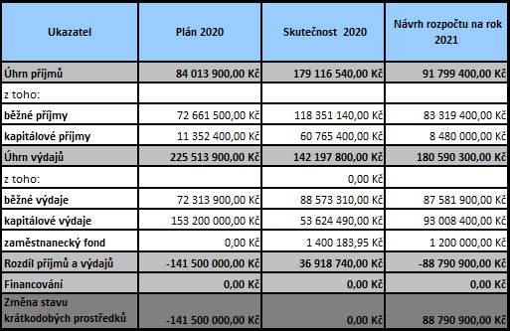

Financování
Kapitola 10 – Pokladní správa
Pol. 8115 – Změna stavu krátkodobých prostředků na bankovních účtech
Celkové výdaje ve výši 180 590 300 Kč budou hrazeny z příjmů, které jsou rozpočtovány ve výši 91 799 400,- Kč, z nedočerpaných účelových dotací, z převodu prostředků obdržených na konci roku 2020 a z podílu odvodu z výherních hracích přístrojů a jiných technických herních zařízení za období 1. 6. 2020 – 30. 11. 2020 ve výši 895 000,- Kč. Vzniklý schodek je vyrovnán zapojením výše uvedených prostředků ve výši 68 790 900 Kč a z peněžních prostředků vytvořených v minulých letech, z kterých bude uvolněna částka ve výši 20 000 000 Kč.

Přehled hlavních ukazatelů rozpočtu
V následujícím grafu je znázorněno, jak dopadl návrh rozpočtu na rok 2020 ve srovnání se skutečností a dále je zde zanesen také návrh rozpočtu na rok 2021.

Graf 1 Přehled hlavních ukazatelů rozpočtu 2020 vs. 2021
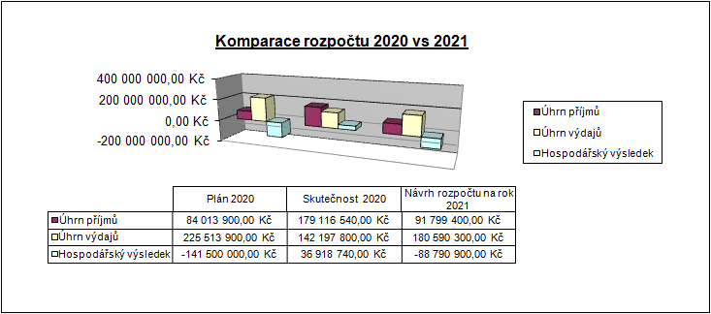
První tři sloupce zahrnují návrh rozpočtu na rok 2020 druhé tři sloupce skutečnost v roce 2020 a poslední tři sloupce reprezentuje návrh rozpočtu v roce 2021.

Příjmy
V návrhu rozpočtu na rok 2021 objem všech příjmů (tj. dotace ze státního rozpočtu, z rozpočtu hl. města Prahy, vlastní příjmy, daň z nemovitosti, převody z hospodářské činnosti) tvoří celkové příjmy ve výši 91 799 400 Kč.

Běžné příjmy
Z výše uvedené částky celkových příjmů tvoří běžné příjmy částku 83 319 400 Kč a jsou rozpočtovány v následujících kapitolách:
Tabulka 7 Kapitola 02 – Městská infrastruktura, běžné příjmy
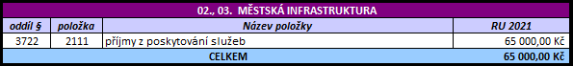
Tato kapitola je rozpočtována v celkové výši 65 000 Kč.
Oddíl § 3722 – příjmy vybírané od občanů za sběr odpadů
Tabulka 8 Kapitola 06 – Kultura, sport a cestovní ruch, běžné příjmy
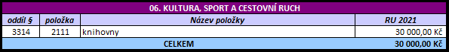
Tato kapitola je rozpočtována v celkové výši 30 000 Kč.
Oddíl § 3314 – příjmy z členských poplatků v místních knihovnách
Tabulka 9 Kapitola 09 - Vnitřní správa, běžné příjmy
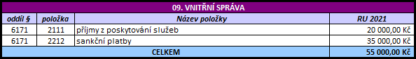
Tato kapitola je rozpočtována v celkové výši 55 000 Kč.
Oddíl § 6171 – příjmy z činnosti státní správy, nebo prodeje zboží či služeb občanům a sankční platby
Tabulka 10 Kapitola 10 – Pokladní správa, běžné příjmy
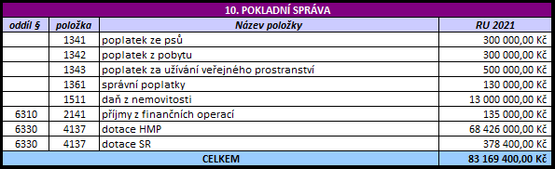
Tato kapitola je rozpočtována v celkové výši 83 169 400 Kč.
Nejvyšší položku příjmu tvoří dotace od hlavního města Prahy na činnost samosprávy, která je identická jako v loňském roce. Tedy 68 426 000 Kč. Příjmy z daně z nemovitosti tvoří 13 mil. Kč. Dotace na činnost státní správy (například evidence obyvatel) či správní poplatky jsou rozpočtovány v oscilační výši skutečnosti roku 2020. Obdobné je to i u místních poplatků jako je poplatek ze psů. Z důvodu opatrnosti navrhujeme rozpočtovat většinu těchto poplatků na nepatrně nižší úrovni nežli v roce 2020.

Kapitálové příjmy
Z celkové částky rozpočtovaných příjmů na rok 2021 tvoří kapitálové příjmy částku 8 480 000 Kč a jsou rozpočtovány v následujících kapitolách.
Tabulka 11 Kapitola 09 – Vnitřní správa, kapitálové příjmy
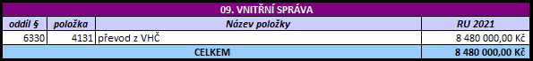
Tato kapitola je rozpočtována v celkové výši 8 480 000 Kč.
Jedná se o posílení financování rozpočtu HČ z VHČ ve výši 8 480 000,- Kč.

Výdaje
Do návrhu rozpočtu na rok 2021 byly zapracovány běžné a kapitálové výdaje v úhrnné výši 180 590 300 Kč.

Běžné výdaje
Rozpočet běžných výdajů je ve výši 87 581 900 Kč. Při zpracování návrhu rozpočtu běžných výdajů se vycházelo ze schváleného rozpočtu roku 2020 se zohledněním očekávaných skutečností roku 2021.
Tabulka 12 Kapitola 02 a 03 – Městská infrastruktura, běžné výdaje
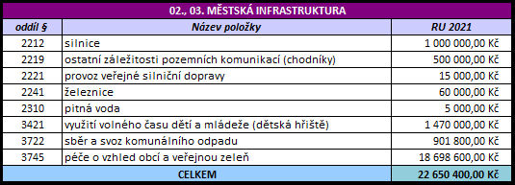
Tato kapitola je rozpočtována v celkové výši 22 650 400 Kč.
Oddíl § 3745, 3722, 3421, 2310 - výdaje na tento oddíl péče o vzhled obcí a veřejnou zeleň představují výdaje na činnost technické správy MČ Praha-Čakovice. Velkou část z toho tvoří mzdy na pracovníky TS. Dále se jedná o leasingové splátky, údržbu parků a ostatních zelených ploch, opravy či pojištění na vozy zajišťující úklid komunikací nebo údržbu v zimních měsících. S technickou správou souvisí i položka na sběr a svoz komunálního odpadu. Jsou to výdaje za deponování například trávy a zejména odpadu, který občané odevzdávají do sběrny v ulici Na Barikádách. Toto sběrné místo totiž není zřízené Magistrátem HMP, tudíž náklady na jeho provoz a deponování odpadů jsou hrazeny z rozpočtu MČ. V rámci ODPA 3421 je alokováno 1,3 mil. na rekonstrukci povrchů venkovních fotbalových hřišť. Výdaje na pitnou vodu se rozumí náklady související s údržbou provozuschopnosti místních studní.
Oddíl § 2241 – výdaji v tomto oddíle se rozumí náklady na údržbu zakoupené vlečky a zejména zabezpečení její provozuschopnosti.
Oddíl § 2219 – ostatní záležitosti dopravních komunikací jsou výdaje související s dopravou, především její zabezpečení. Představují to zejména výdaje na výstavbu cyklostezek, chodníků, parkovišť, světelnou signalizaci, retardéry atd. V tomto oddíle je určeno 300 tis. na cyklostojany.
Oddíl § 2212 – silnice představují výdaje související s komunikacemi, které jsou v naší správě či nám náleží. Obsahuje náklady na pořízení posypového materiálu a také finance na běžnou opravu silnic a chodníků. (např. výtluky).
Tabulka 13 Kapitola 04 – Školství, běžné výdaje
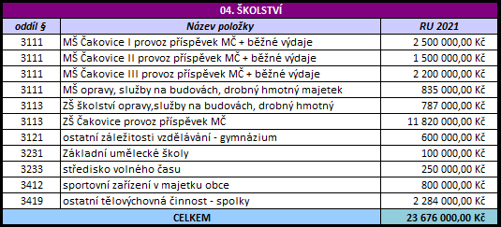
Tato kapitola je rozpočtována v celkové výši 23 676 000 Kč.
Oddíl § 3111, 3113, 3115, 3233 – výdaje v celkové výši 18 020 000 Kč představují náklady na provoz základních, mateřských škol a sportovních zařízení v majetku obce. Jsou zde také opravy střešního pláště na ZŠ a sanace krovu v MŠ II v Třeboradicích a ostatní drobné opravy a servis VZT ve školském zařízení ve výši 1 622 000 Kč. Součástí této kapitoly jsou dary pro místní gymnázium a základní uměleckou školu. 250 000 Kč je určeno na provoz nízkoprahového centra. V neposlední řadě je zde alokována částka ve výši 2 284 000 Kč, která představuje dotace a finanční výpomoci sportovním spolkům.
Tabulka 14 Kapitola 06 – Kultura, sport a cestovní ruch, běžné výdaje
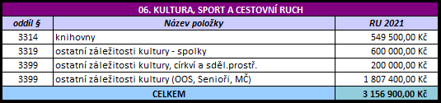
Tato kapitola je rozpočtována v celkové výši 3 156 900 Kč.
Oddíl § 3314 – představují výdaje na provoz místních knihoven, jako jsou mzdy nebo energie, nákup knih.
Oddíl § 3319 – výdaje, prostřednictvím kterých MČ poskytuje dotace na provoz různých zájmových sdružení. Jedná se o sportovní, kulturní či sociální organizace.
Oddílu § 3399 – zde jsou uvedeny výdaje na tradiční akce MČ, jako je Čakovické posvícení, setkání pedagogů či kulturní činnost. Jsou zde také výdaje 452 tis. na provoz klubu seniorů a výdaje ve výši 540 tis. na sociální výdaje (vítání občánků, jubilea a benefiční poukázky). Částku 200 tis. poskytne MČ formou daru kostelu Sv. Remigia.
Tabulka 15 Kapitola 07 – Bezpečnost, běžné výdaje
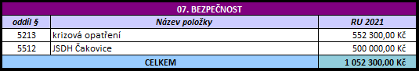
Tato kapitola je rozpočtována v celkové výši 1 052 300 Kč.
Oddíl § 5213 – představuje nevyčerpaná dotace na boj s pandemií Covid-19, kterou jsme obdrželi v roce 2020.
Oddíl § 5512 – představují výdaje na financování jednotky sboru dobrovolných hasičů MČ Praha-Čakovice. Dle zákona je obec či městská část povinna mít zřízenou jednotku požární ochrany nebo mít tuto ochranu zajištěnou prostřednictvím smlouvy s jednotkou jinou.
Tabulka 16 Kapitola 08 – Hospodářství, běžné výdaje
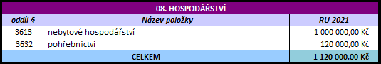
Tato kapitola je rozpočtována v celkové výši 1 120 000 Kč.
Oddíl § 3613 – spadá pod OBHSB - opravy nemovitostí, které neslouží k pronájmu, jsou financovány z hlavní činnosti. Je zde i rezerva na odstranění případných havárií, poškozených střech, na opravu elektroinstalací atd.
Oddíl § 3632 – tvoří výdaje na sociální pohřby.

Tabulka 17 Kapitola 09 – Vnitřní správa, běžné výdaje
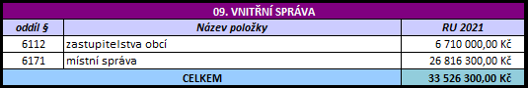
Tato kapitola je rozpočtována v celkové výši 33 526 300 Kč.
Oddíl §6112 – tvoří výdaje na zastupitelstva obcí.
Oddíl § 6171 – zahrnuje veškeré výdaje související s činností vnitřní správy, respektive úřadu MČ Praha-Čakovice. Velkou část tvoří mzdové náklady, administrativní výdaje, časopis MČ či softwarové a IT vybavení.
Tabulka 18 Kapitola 10 – Pokladní správa, běžné výdaje
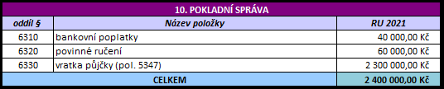
Tato kapitola je rozpočtována v celkové výši 2 400 000 Kč.
Kapitola je tvořena výdaji na povinné ručení vozidel, úhradu bankovních poplatků a také finanční operace. Tou nejvyšší položkou je další splátka půjčky ve výši 2 300 000 Kč. Je to původní půjčka na vybavení školy ve výši 11,5 mil.

Kapitálové výdaje
Kapitálové výdaje jsou pro rok 2021 rozpočtovány ve výši 93 008 400 Kč
Tabulka 19 Kapitola 02 a 03 – Městská infrastruktura, kapitálové výdaje
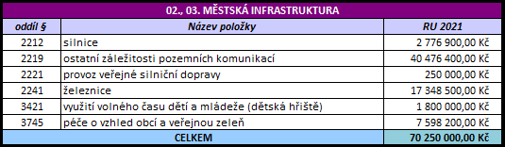
Tato kapitola je rozpočtována v celkové výši 70 250 000 Kč a zahrnuje položky na úpravu zeleně a rekonstrukci chodníků. Je to zejména 3 mil. Kč na rekonstrukci povrchů na Kačence, 7 mil. na chodníky v Shollerově ulici nebo U Hřbitova. Dále se jedná o cca 30 mil. na rekonstrukci povrchů cyklostezek a projektování bezmotorové dopravy. 2,7 mil. na projektování rekonstrukce křižovatky Cukrovarská x Tupolevova. Částka v ODPA 2241 (železnice) představuje dotace na rekonstrukci železniční vlečky do areálu bývalého Cukrovaru. 1,8 mil na realizaci nového workout hřiště při ZŠ Dr. Edvarda Beneše. Zbývající část tvoří prostředky na PD revitalizace náměstí J. Berana a revitalizaci prostranství u staré zbrojnice v Miškovicích.
Tabulka 20 Kapitola 04 – Školství, kapitálové výdaje
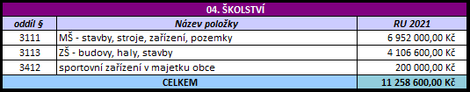
Oddíl § 3111 – představuje alokovanou částku na rekonstrukci první etapy budovy v Cukrovarské 115 pro účely budoucí MŠ.
Oddíl § 3113 – je nevyčerpaná dotace určená na projektování nového školního kampusu. Práce na PD byla zahájena v roce 2020.
Oddíl § 3412 – částka určená na pořízení zařízení umožňující rozdělení haly na menší sportoviště pro potřeby ZŠ.

Tabulka 21 Kapitola 05 – Zdravotnictví a sociální péče
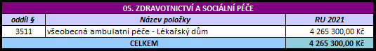
V této kapitole jsou určeny prostředky na dofinancování PD zdravotnického domu v Petříkově ulici. Na tuto investiční akci máme zároveň zažádáno o dotaci na její realizaci. PD by měla být dokončena v tomto roce.
Tabulka 22 Kapitola 07 - Bezpečnost
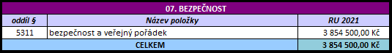
Oddíl § 5311 – V rámci tohoto ODPA jsou alokovány prostředky na první fázi kamerového systému ve výši 2 mil. Kč, zbývající částku tvoří účelová investiční dotace na instalaci klimatizace v budově Cukrovarská 130 pro potřeby Policie ČR.
Tabulka 23 Kapitola 09 – Vnitřní správa, kapitálové výdaje
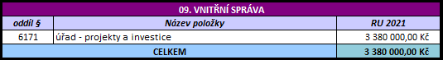
Oddíl § 6171 – Jedná se o položku, která představuje plánované prostředky na různé projekty a případné investice (2,4 mil. Kč). V roce 2021 je v plánu zahájit projekt na rekonstrukci interiéru budovy úřadu v Cukrovarská 38 ve výši 300 000 Kč, nový docházkový systém za 80 tis. Kč a 600 tis. na participativní rozpočet.

Zaměstnanecký fond
Zaměstnanecký fond bude v roce 2021 tvořen 7 % z mezd.

Vedlejší hospodářská činnost
Tabulka 24 Návrh rozpočtu VHČ pro rok 2021
Vedlejší hospodářskou činností je činnost vykonávaná úřadem na území dané obce. Musí být vykonávána mimo činnost hlavní a jsou z ní placeny daně. Pro rok 2021 se plánují příjmy ve výši 27 602 000 Kč. Hlavní část tvoří především příjmy z nájmu bytových, nebytových prostor a pozemků. Příjem z pronájmu sportovní haly není možné definovat přesně, proto je alokován v nahodilých příjmech. Součástí je i financování HČ prostřednictvím uvolnění finančních prostředků na účtech VHČ.
Co se týká výdajů, zde největší část tvoří převod částky na posílení příjmů hlavní činnosti. Další významnou částkou je daň z příjmu a v neposlední řadě to jsou i mzdové náklady.
Částka určená na odvod daně z příjmu nám však bývá zpravidla vrácena formou neinvestiční dotace do rozpočtu HČ.

